DESAIN PERTANIAN PERKOTAAN MASA COVID-19 BEBASIS LANSKAP EKOLOGI UNTUK KETAHANAN PANGAN DI PETAMBURAN JAKARTA
Covid-19 Urban Agricultural Design Basic Ecological Landscape for Food Security in Petamburan Jakarta

Hinijati Widjaja, Rini Fitri^{*)}, Reza Fauzi
Prodi Arsitektur Lanskap, Fakultas Arsitektur Lanskap dan Teknologi Lingkungan, Universitas Trisakti, Jakarta, Indonesia
Institusi penulis beserta alamatJln. Kyai Tapa No.1 Kecamatan Grogol Jakarta Barat
Email: rini.fitri@trisakti.ac.id

INFORMASI ARTIKEL
Abstract: The pandemic has changed the life order, especially urban communities, to carry out agricultural activities to fill time for urban communities. Agriculture is one of the activities of farming that functions to provide sufficient food for people's lives. This study aims to design urban agriculture with urban landscapes to support food security in Petamburan Jakarta. The method used in this research is a survey method, descriptive data analysis, and the analysis results that presented in the form of an urban agricultural design in an urban landscape. The results show that urban agriculture in urban areas will have a positive impact on environmental quality and meet food needs. Urban agricultural design and the values ​​of ecological sustainability of urban landscapes will be achieved with urban communities' urban agricultural practices during the Covid-19 period.

Keywords: Covid-19; landscape ecology; food; urban farming

Abstrak: Pandemi telah merubah tatanan kehidupan terutama masyarakat perkotaan untuk melakukan aktivitas pertanian menjadi salah satu pilihan dalam mengisi waktu bagi masyarakat perkotaan. Pertanian adalah salah kegiatan bercocok tanam yang berfungsi menyediakan bahan pangan yang cukup untuk kehidupan masyarakat. Tujuan penelitian ini adalah untuk mendesaian pertanian perkotaan pada lanskap perkotaan dalam menunjang ketahanan pangan di petamburan Jakarta. Metode yang digunakan dalam penelitian ini adalah metode survei, analisis data secara deskriptif dan hasil analisis di sajikan dalam bentuk desain pertanian perkotaan pada lanskap perkotaan. Hasil penelitian menunjukkan bahwa kehadiran pertanian perkotaan pada kawasan perkotaan akan memberikan dampak terhadap kualitas lingkungan yang positif selain memenuhi kebutuhan pangan. Desain pertanian perkotaan dan nilai-nilai keberlanjutan ekologi lanskap pada perkotaan dan akan tercapai dengan adanya praktik pertanian perkotaan yang dilakukan oleh masyarakat perkotaan pada masa Covid-19.

Kata Kunci: Covid-19; Ekologi Lanskap; Pangan; Pertanian Perkotaan

Article history:
Received; 0000-00-00
Revised; 0000-00-00
Accepted; 0000-00-00

PENDAHULUAN

Latar Belakang
Indonesia merupakan salah satu negara yang terkena dampak Covid-19, Maret 2020 pemerintah pertama kali mengumumkan dua kasus pasien positif Covid-19 di Indonesia. Teridentifikasinya wabah Covid-19 memicu reaksi media dan mendorong pemerintah Indonesia khususnya DKI Jakarta untuk menerapkan pembatasan sosial berskala besar (PSBB). PSBB DKI Jakarta diatur dalam Peraturan Gubernur DKI Jakarta Nomor 33 Tahun 2020 tentang pelaksanaan PSBB untuk menangani Covid-19. Kebijakan Pemerintah Daerah DKI Jakarta menerapkan PSBB transisi untuk relaksasi perekonomian, tetapi juga harus dipahami seberapa jauh keberhasilan kebijakan untuk pengendalian Covid-19 tersebut di DKI Jakarta (Saputra & Salma, 2020). Pemerintah memberlakukan PSBB seperti libur sekolah, penutupan kantor dan pembatasan kegiatan keagamaan sebagai antisipasi terjangkit wabah dan memutus mata rantai penyebaran Covid-19 (Nasruddin & Islamul, 2020). Kondisi pandemi telah merubah tatanan kehidupan terutama masyarakat perkotaan untuk melakukan aktivitas pertanian menjadi salah satu pilihan dalam mengisi waktu bagi warga di kota. Salah satu kegiatan pertanian adalah bercocok tanam yang berfungsi menyediakan bahan pangan yang cukup untuk kehidupan masyarakat di pedesaan dan perkotaan. Pertanian dalam pengertian lebih luas meliputi pertanian tanaman sayur-sayuran, hortikulturan, perkebunan, peternakan, perikanan dan kehutanan.
Pertanian adalah aktivitas manusia dilakukan pada sebidang lahan untuk menghasilkan kebutuhan hidupnya, terdiri dari tanaman, ternak maupun ikan disertai dengan upaya perkembangbiakan (reproduksi) serta pertimbangan aspek ekonomis (Suratiyah, 2015). Pertanian perkotaan adalah salah satu bentuk usaha yang dilakukan oleh kelompok masyarakat terutama masyarakat perkotaan dengan memanfaatkan sumberdaya lahan untuk budidaya tanaman, baik dari sisi pemanfaatan ruang luar yang terbatas, teknologi yang sederhana dan relevan dengan kondisi masyarakat perkotaan yang lahannya terbatas. Secara universal pertanian yang sehat dan berkelanjutan memainkan peran penting dalam perekonomian banyak negara. Keberlanjutan di sektor pertanian dikenal untuk mengatasi masalah seperti pengentasan kemiskinan, ketahanan pangan, dan pendapatan yang stabil untuk populasi penduduk yang tumbuh dengan cepat (Lee, 2005; Bhutto and Bazmi, 2007).
Lahan yang terbatas diperkotaan, tidak mengurangi minat masyarakat pada masa pandemi Covid-19 untuk peduli terhadap lingkungannya melalui kegiatan budidaya pertanian secara cerdas pada pekarangannya. Sistem pangan global berada di bawah tekanan ketidakpastian yang mempengaruhi pasokan pangan lokal karena pandemi Covid-19, pertanian perkotaan sebagai jalan yang menjanjikan untuk meningkatkan keduanya baik keberlanjutan maupun ketahanan pangan wilayah kota (Morgan, 2015; Opitz et al., 2016; Vitiello & Wolf-Powers, 2014; Jansma et. al., 2021). Tingkat kepadatan rumah pada suatu pemukiman perkotaan diikuti dengan keterbatasan ruang dan lahan, masyarakat perkotaan memberdayakan pekarangan sebagai aksi wujud lingkungan binaan di pemukiman perkotaan melalui pengembangan lanskap perkotaan yang produktif (Irwan et al., 2016). Lanskap perkotaan memiliki manfaat bagi masyarakat perkotaan terutama kegiatan publik dan menjadi ruang ekologi serta melindungi keberlanjutan sumberdaya alam dan lingkungan yang lestari serta mewujudkan ketahanan pangan melalui urban farming (Achsan et.al., 2019). Namun demikian, pertanian di perkotaan perlu dikembangkan secara optimal untuk mendapatkan hasil yang lebih baik kedepannya. Oleh sebab itu, diperlukan strategi dalam pelaksanaan urban farming bagi masyarakat perkotaan, melalui desain lanskap ekologi untuk ketahanan pangan masa pandemik di perkotaan.

Tujuan
Penelitian ini bertujuan untuk mendesaian pertanian perkotaan pada lanskap perkotaan dalam menunjang ketahanan pangan di petamburan Jakarta.

METODE PENELITIAN

Waktu dan Tempat Penelitian
Penelitian ini telah dilakukan di RT 004 RW 02 kelurahan Petamburan 1 (satu) yang ada komoditi tanaman pangan dan pertanian perkotaan, kecamatan Petamburan Jakarta Barat, Secara geografis terletak antara 106°48' – 2361 Bujur Timur, 6°11' – 3077 Lintang Selatan. Penelitian ini dilakukan sejak Januari 2021 sampai dengan Februari 2021.

Alat dan Bahan
Peralatan dan data yang digunakan dalam penelitian ini terdiri dari :
- Data primer diperoleh melalui pengamatan lansung titik lokasi pertanian perkotaan, teknik budidaya pertanian perkotaan, pemanfaatan pekarangan, luas pekarangan, jenis tanaman dan jenis teknologi sederhana.
- Data sekunder dieroleh dari berbagai instansi terkait, data mengenai kebijakan pertanian perkotaan di Kelurahan Petamburan Kecamatan Tanah Abang DKI Jakarta, Badan Pusat Statistik Kecamatan Tanah Abang, Suku Dinas Pertanian dan Kehutanan serta data sekunder baik dari literatur yang relevan dan hasil penelitian berkaitan pertanian perkotaan.
- Camera, Global Poisition System, dan seperangkat computer dilengkapi dengan Software Microsoft Word dan AutoCAD.

Metode
Penelitian ini telah dilakukan dengan metode survei langsung dan studi pustaka serta analisis data. Proses penelitian ini dilakukan mengacu berdasarkan pada referensi desain Booth (1983). Tahapan penelitian dilakukan melalui 4 (empat) tahap yakni persiapan penelitian, pengumpulan data, analisis data dan desain pertanian perkotaan.
Data hasil pengamatan lapangan baik data pengamatan jenis tanaman, lahan pekarangan, dokumentasi pertanian perkotaan selanjutnya dianalisis secara deskriptif. Data primer dan data sekunder setelah dianalisis digunakan untuk mendesain pertanian perkotaan pada lanskap perkotaan untuk ketahanan pangan. Hasil desain pertanian perkotaan akan disajikan dalam bentuk potongan 3 (tiga) dimensi dan secara spasil dalam bentuk peta.

HASIL DAN PEMBAHASAN

Keadaan Umum Kelurahan Petamburan
Kelurahan Petamburan merupakan satu dari 7 (tujuh) kelurahan yang berada pada kecamtan Tanah Abang Jakarta Pusat (Gambar 1). Permukaan tanah relatif datar dan berada pada 2.60 m diatas permukaan laut (dpl) dan dilalui oleh beberapa sungai diantaranya sungai banjir kanal, sungai cideng dan sungai krukut. Tapak yang datar dapat meminimalkan biaya dalam pembangunan (Chiara dan Koppelman, 1997). Tapak datar juga perlu diperhatikan arah aliran air agar arah aliran drainase berjalan secara efektif dan bebas dari genangan. Ketika musim hujan beberapa wilayah di lingkungan Petamburan kecamatan Tanah Abang sering terendam air akibat banjir. Ruang luar dan lahan di kelurahan Petamburan 1, kecamatan Tanah Abang Jakarta Pusat dijadikan sebagai lokasi penelitian dengan luas area ± 34.858,85 m2, meliputi pekarangan masyarakat dan dan lahan sempit. Kelurahan Petambuaran Kecamatan Tanah Abang Jakarta Pusat memilki luas wilayah 0.9 Km2. Adapun batas wilayahnya sebelah Utara berbatasan dengan jalan. Jati Baru-jalan Kebon Sirih, sebelah timur berbatasan dengan Kali Cideng-Jembatan Dukuh Atas, sebelah Selatan berbatasan dengan jalan Jenderal Sudirman dan sebelah Barat berbatasan dengan Kali Grogol Utara-jalan Palmerah Utara-jalan. KS Tubun.
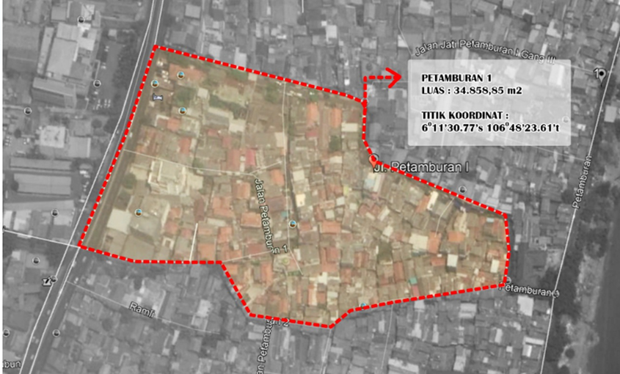
Gambar 1. Peta Lokasi Penelitian Pertanian Perkotaan di Petamburan Jakarta
Sumber: Hasil Pengamatan, 2020

Analisis dan Sintesis
Iklim dan Tanah
Gambar (grafik, foto, diagram alir) diletakkan di tengah halaman. Nomor dan judul gambar ditulis dengan font Times new Romans ukuran 11, rata tengah, di bagian bawah gambar seperti yang ditunjukkan pada Gambar 1. Keadaan iklim di daerah kelurahan Petamburan kecamatan Tanah Abang Jakarta Pusat berdasarkan data Badan Meteorologi. Klimatologi dan Geofisika, rata-rata suhu udara maksimum berkisar 23.0-24.4°C, rata-rata suhu udara minimum berkisar 32.4-36.6°C dan rata-rata suhu udara berkisar 27.2-29.4°C. Kelembaban udara maksimum sebesar 35%, kelembaban udara minimum 95% dan rata-rata kelembaban relatif berkisar antara 69-82%. Jumlah hari hujan terbanyak 23 hari dan jumlah curah hujan tertinggi pada bulan Februari sebanyak 431.2 mm/bulan dan curah hujan terendah terjadi pada bulan Agustus sebanyak 33 mm/bulan (BPS, 2020). Keadaan iklim di lokasi penelitian cukup baik sehingga dapat dimanfaatkan untuk mendesain budidaya tanaman dan mendukung untuk kegiatan pertanian perkotaan di kelurahan Petamburan, kecamatan Tanah Abang Jakarta Pusat. Penggunaan lahan di lokasi penelitian didominasi oleh lahan terbangun dengan pH tanah berkisar antara 6-7.

Aksesibilitas dan Sirkulasi
Tapak menuju lokasi terdapat pintu masuk dari jalan utama KS.Tubun menuju jalan Petamburan 1 sebagai lokasi penelitian pertanian pekotaan. Akses menuju tapak cukup baik namun jalan Petamburan 1 ini hanya bisa dilalui satu mobil dan agak sedikit sulit jika saling berlawanan. Jalan tersebut bukanlah jalan utama pada waktu tertentu tekadang terjadi kemacetan karena intensitas jumlah kenderaan yang tinggi. Sirkulasi tapak di lokasi penelitian terdiri dari sirkulasi primer yang bisa dilalui oleh mobil dan motor dan sirkulasi tersier hanya bisa dilalui pejalan kaki dan motor. Kondisi sirkulasi ini cukup jelas tetapi ada beberapa pengerasan yang rusak sehingga diperlukan pengerasan pada tapak lokasi penelitian tersebut.

Vegetasi Pekarangan
Vegetasi yang terdapat di Kelurahan Petamburan Kecamatan Tanah Abang Jakarta Pusat di dominasi oleh tanaman hias sehingga fungsi lebih sebagai estetika. Jenis-jenis tanaman tersebut terdiri dari tanaman herbal, sebagian tanaman pangan, pohon dan sedikit semak. Nama tanaman yang terdapat di lokasi penelitian diantaranya jenis tanaman pangan: tomat (Solanum lycopersicum), bawang merah (Allium cepa), cabai (Capsicum frutescens), selada (Lactuca sativa), pakcoy (Brassica rapa), kenikir (Cosmos caudatus), kangkung (Ipomoea aquatic). Jenis hias yang terdapat di lokasi penelitian : palem jari (Rhapis excels), kamboja Jepang (Adenium obesum), bougenville (Bougainvillea), lidah Buaya (Aloe vera), lidah mertua (Sansevieria), keladi (Caladium), cempaka (Magnolia champaca. Jenis tanaman herbal di antaranya : sirih (Piper betle),kunyit (Curcuma domestica Val), jahe (Zingiber officinale), dan pandan (Pandanus amaryllifolius).Jenis tanaman hortikultura yang terdapat di lokasi penelitian diantaranya : jambu biji (Psidium guajava), pisang (Musa), anggur (Vitis vinifera), jeruk (Citrus ×aurantifolia), kelapa (Cocos nucifera), papaya (Carica papaya), belimbing buah (Averrhoa carambola), asam jawa (Tamarindus indica), jambu air (Syzygium aqueum), jeruk bali aceh (Citrus maxima). Vegetasi tanaman pangan, tanaman hias, tanaman hortikulta dan tanaman herbal hasil pengamatan lapangan disajikan pada Tabel 1.

Table 1. Tanaman pangan, tanaman hias, tanaman hortikulta dan tanaman herbal Eksisting
No Nama Lokal Nama latin
Tanaman Pangan
1.  2  3  4  5  6  7 | Tomat  Bawang merah  Cabai  Selada  Pakcoy  Kenikir  Kangkung | Solanum lycopersicum  Allium cepa  Capsicum frutescens  Lactuca sativa  Brassica rapa  Cosmos caudatus  Ipomoea aquatica
 | Tanaman Hias
1  2  3  4  5  6  7 | Palem jari,  Kamboja Jepang  Bougenville  Lidah Buaya  Lidah mertua  Keladi  Cempaka | Rhapis excels  Adenium obesum  Bougainvillea  Aloe vera  Sansevieria  Caladium  Magnolia champaca
Tanaman Herbal
1  2  3  4 | Sirih  Kunyit  Jahe  Pandan | Piper betle  Curcuma domestica Val.  Zingiber officinale  Pandanus amaryllifolius
Hortikultura
1  2  3  4  5  6  7  8  9  10 | Jambu Biji  Pisang  Anggur  Jeruk  Kelapa  Pepaya  Belimbing buah  Asam Jawa  Jambu air  Jeruk Bali Aceh | Psidium guajava  Musa  Vitis vinifera  Citrus ×aurantifolia  Cocos nucifera  Carica papaya  Averrhoa carambola  Tamarindus indica  Syzygium aqueum  Citrus maxima
Sumber: Data Pengamatan Lapangan, 2021

Aktivitas Sosial
Masyarakat dilokasi penelitian kelurahan Petamburan kecamatan Tanah Abang Jakarta Pusat bermata pencaharian umunya adalah swasta 18.002, dagang 6.900, Pegawai Negeri Sipil 136, TNI/POLRI 55, pensiunan 230, pertukangan 101 dan lain-lain 2 505. Jumlah penduduk laki-laki sebanyak 21 024 jiwa, jumlah penduduk perempuan sebanyak 19.914, rasio jenis kelamin ebesar 105 57 dan kepadatan penduduk (jiwa/km2) 45 487 (Badan Pusat Statistik, 2020). Penggunaan pekarangan di gunakan untuk menanam tanaman hias, tanaman herbal, tanaman pangan dan tanaman hortikultura untuk memperindah pekarangan sekaligus dimanfaatkan untuk kebutuhan sendiri. Aktivitas masyarakat biasanya dilakukan pada sore hari untuk berkumpul bersama dan saling berinteraksi antar sesama tetangga.

Konsep Dasar Pertanian Perkotaan
Beberapa pengertian pertanian perkotaan dalam bahasa inggris yaitu urban farming atau urban agriculture. Pertanian perkotaan dalam bahasa Indonesia berasal dari kata tani, berdasarkan Kamus Besar Bahasa Indonesia (KBBI) tani adalah mata pencaharian bercocok tanam dan mata pencaharian budidaya tanaman. Pertanian adalah bercocok tanam; mengolah tanah dan membudidaya tanaman. Definisi singkat urban farming yaitu aktivitas pertanian yang dilakukan oleh masyarakat perkotaan pada lahan dan ruang luar terbatas dengan menggunakan teknologi sederhana. Praktik pertanian perkotaan dilakukan tetap memperhatikan aspek ekologi yang bermanfaat bagi lingkungan pekarangan. Pertanian perkotaan disamping memilki nilai ekologi juga kehadiran urban farming ini dapat bernilai ekonomi, sosial dan estetika. Konsep pertanian perkotaan berupa suatu strategi pemanfaatan lahan sempit dan terbatas bahkan ruang luar serta pemanfaatan tekologi sederhana (hidroponik, polybag, vertikultur, dan memanfaatkan rooftop) untuk bercocok tanam pada kawasan perkotaan, secara konseptual pengembangan pertanian perkotaan diharapkan dapat memenuhi kemandirian pangan masyarakat kota akan pangan (sayuran, palawija dan hortikultura) dari hasil yang dikelola pada lahan sempit dan ruang terbatas di perkotaan.
Secara singkat kegiatan pertanian perkotaan didasarkan pada luas lahan sempit atau ruang luar dan tujuan dari kegiatan pertanian perkotaan itu sendiri bagi masyarakat perkotaan. Adapun 2 (dua) jenis pertanian perkotaan adalah sebagai berikut:
- Pertanian perkotaan skala ruang luar adalah kegiatan pertanian secara tepat memanfaatkan ruang luar terbatas untuk budidaya tanaman.
- Pertanian perkotaan skala lahan terbatas dan terlantar adalah kegiatan pertanian yang memanfaatkan lahan sempit, lahan terbatas atau lahan terlantar secara maksimal di perkotaan untuk budidaya tanaman.
Pertanian perkotaan jika dilihat dari banyaknya peranan maka pertanian perkotaan tidak hanya sebatas mencukupi kebutuhan pangan keluarga pada masa pandemi Covid-19, juga harus mampu mengatasi masalah terbatasnya lahan melalui teknologi yang inovatif untuk mengoptimalkan kuantitas dan kualitas pangan bagi masyarakat perkotaan.

Pertanian Perkotaan dan Lanskap Ekologi
Pertanian perkotaan memanfaatkan ruang luar terbatas atau lahan sempit pekarangan rumah warga untuk budidaya tanaman untuk kebutuhan pangan masyarakat perkotaan (Gambar 2). Pertanian perkotaan dengan teknologi dan inovasi sederhana berupa penggunaan pupuk kompos dari sampah organik rumah tangga, polybag, vertikultur, hidroponik dan tabulampot. Kegiatan pertanian pada wilayah perkotaan dengan memanfaatkan ruang luar pada pekarangan rumah masyarakat di perkotaan mampu meningkatkan kualitas lanskap ekologi di perkotaan. Hal ini sesuai dengan sejalan dengan (Subair & Haris, 2017) kebutuhan masyarakat dan menghadapi kompleksitas pertumbuhan kota salah satu cara meningkatkan kualitas ekologi pada lanskap perkotaan dengan kondisi keterbatasan ruang dan lingkungan di perkotaan yakni menghadirkan sebuah program inovasi dalam urban agriculture.
Kehadiran pertanian perkotaan pada kawasan perkotaan akan memberikan dampak kualitas lingkungan yang positiv selain memenuhi kebutuhan pangan. Nilai-nilai keberlanjutan ekologi lanskap pada perkotaan juga akan tercapai dengan adanya praktik pertanian cermat yang dilakukan oleh masyarakat perkotaan. Praktek pertanian yang dilakukan oleh masyarakat perkotaan yang memperhatukan aspek-aspek lingkungan, mempunyai banyak keuntungan baik dari aspek ekonomi, ekologi, sosial, estetika, edukasi, dan wisata (Fauzi, et.al 2016).
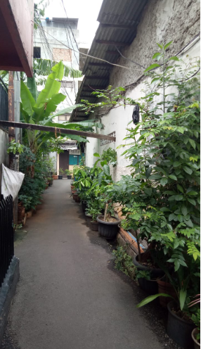
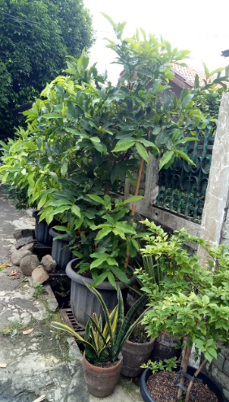
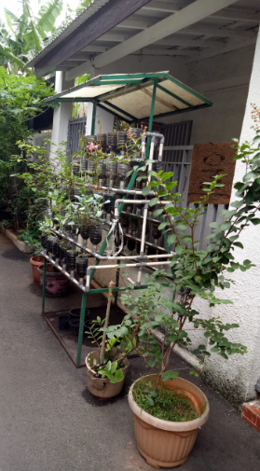
Gambar 2. Kondisi Eksisting Pemanfaatan Pekarangan dan Ruang Luar di Petamburan
Sumber: Hasil Pengamatan, 2020

Berdasarkan hasil pengamatan di lokasi penelitian di kelurahan Petamburan kecamatan Tanah Abang Jakarta Pusat umumnya ukuran lahan yang bisa di manfaatkan untuk pertanian perkotaan adalah kurang dari 100 m2. Masyarakat juga umumnya memanfaatkan gang-gang kecil untuk menanam tanaman baik tanaman herbal, tanaman hias, tanaman pangan dan tanaman hortikultara dengan memanfaatkan alat dan bahan sederhana serta dengan sistem tanaman buah dalam pot (tabulampot).

Desain Pertanian Perkotaan untuk Ketahanan Pangan
Pertanian perkotaan di kelurahan Petamburan kecamatan Tanah Abang Jakarta Pusat di desain mengikuti pola alamiah dengan fasilitas pekarangan setempat dan di kombinasikan dengan jenis tanaman atau vegetasi yang mendukung untuk ketahanan pangan untuk wilayah tersebut. Adapun jenis tanaman eksisting dan jenis tanaman yang mendukung konsep desain pertanian perkotaan untuk mendukung ketahanan pangan disajikan pada Tabel 2.

Tabel 2 Pemilihan Tanaman Pangan untuk Desain Pertanian Perkotaan
Tanaman Pangan Pertanian Perkotaan Eksisting | Pertanian Perkotaan yang direncanakan | Tanaman Pangan  Pertanian Perkotaan
Tomat (Solanum lycopersicum)  Bawang merah (Allium cepa)  Cabai (Capsicum frutescens)  Selada (Lactuca sativa)  Pakcoy (Brassica rapa)  Kenikir (Cosmos caudatus)  Kangkung (Ipomoea aquatic) | Kelurahan Petamburan, Jalan Petamburan 1 | Jenis tanaman pangan yang sesuai dan akan diterapkan pada pertanian perkotaan:  Salam (Syzygium polianthum)  Tomat (Solanum lycopersicum)  Bawang merah (Allium cepa)  Cabai (Capsicum frutescens  Selada (Lactuca sativa)  Pakcoy (Brassica rapa)  Kenikir (Cosmos caudatus)  Kangkung (Ipomoea aquatic)  Seledri (Apium graveolens)  Bawang Daun (Allium fistulosum)  Kaley (Brassica oleracea var. s)  Sawi Hijau (Brassica chinensis)
Sumber: Data Analisis, 2021

Jenis tanaman yang dipilih untuk mendukung pertanian perkotaan pada pekarangan masyarakat kelurahan Petamburan kecamtan Tanah Abang Jakarta Pusat, terutama jenis tanaman pangan, jenis tanaman tersebut didesain sesuai dengan ketentuan pola pekarangan dan kebutuhan masyarakat untuk ketahanan pangannya. Menurut Franjaya et al., (2013) jenis tanaman yang diterapkan adalah tanaman yang bertujuan untuk memenuhi aktivitas yang ada dilokasi penelitian, atau kegiatan yang di inginkan masyarakat pada tapak lokasi penelitian, komoditi yang di aplikasi yaitu komoditi pertanian terpadu. Desain pertanian perkotaan untuk ketahanan pangan yang akan diaplikasi di lokasi penelitian dengan mengkombinasikan soft material yaitu (jenis tanaman pangan dan jenis tanaman penunjang untuk pertanian perkotaan) sedangkan hard material (bangunan penunjang kegiatan pertanian perkotaan, sign dan furniture). Objek utama jenis tanaman pangan untuk pertanian perkotaan dalam mendukung ketahanan pangan didesain, berdasarkan pola desain lanskap ekologi perkotaan. Secara keseluruhan tapak pekarangan dilokasi penelitian diarahkan ke lanskap ekologi untuk pertanian perkotaan. Potongan desain lanskap ekologi pertanian perkotaan, di kelurahan Petamburan Tanah Abang Jakarta disajikan pada Gambar 3.

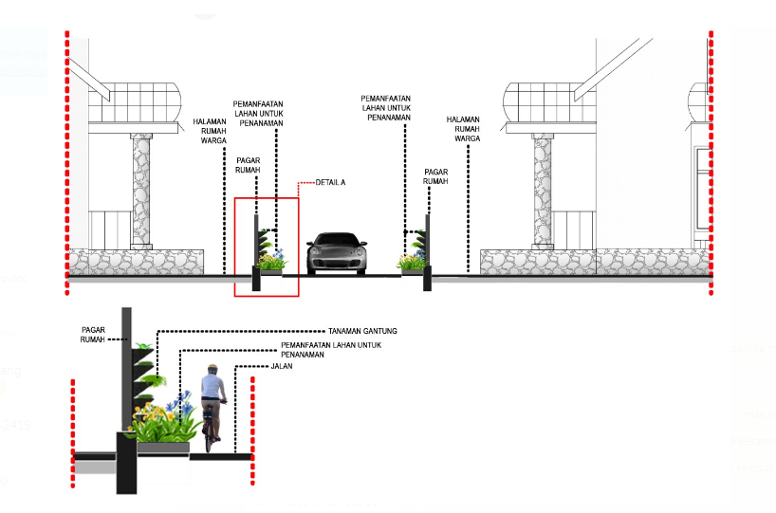
Gambar 3 Potongan Desain Ekologi Lanskap Pertanian Perkotaan, Petamburan Tanah
Abang Jakarta
(Sumber: Hasil Analisis, 2020)

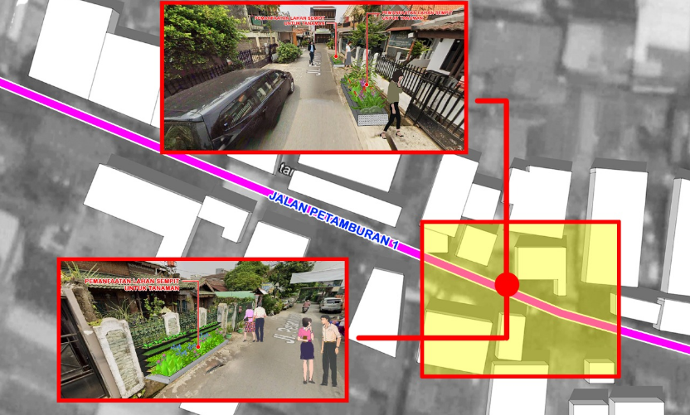

Gambar 4 Tampak Perspektif dari Desain Ekologi Lanskap Pertanian Perkotaan,
Petamburan Tanah Abang Jakarta
(Sumber: Hasil Analisis, 2020)

Gambar 4 dan 5 desain zona hijau yang sesuai untuk pekarangan atas pertimbangan pola zona hijau yang dapat berfungsi untuk penanaman tanaman pangan di pekarangan. Zona hijau di pekarngan bermanfaat untuk ketahanan pangan dengan menanam berbagai jenis tanaman pangan bermanfaat untuk kebutuhan dapur. Selain dari tanaman pangan juga terdapat juga tanaman hias, tanaman hortikultura, dan tanaman herbal pada desain zona hijau tersebut. Keberadaan fasilitas yang ada di kelurahan Petamburan kecamatan Tanah Abang Jakarta Pusat sangat mendukung dan dapat dimanfaatkan oleh masyarakat untuk penataan zona hijau yang akan berfungsi untuk ketahanan pangan, estetika ekologi perkotaan dan untuk tanaman obat.
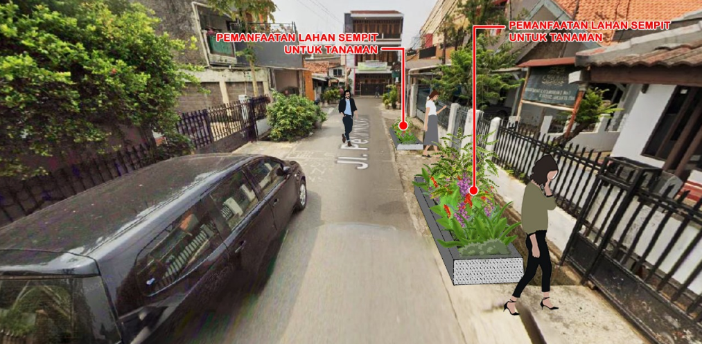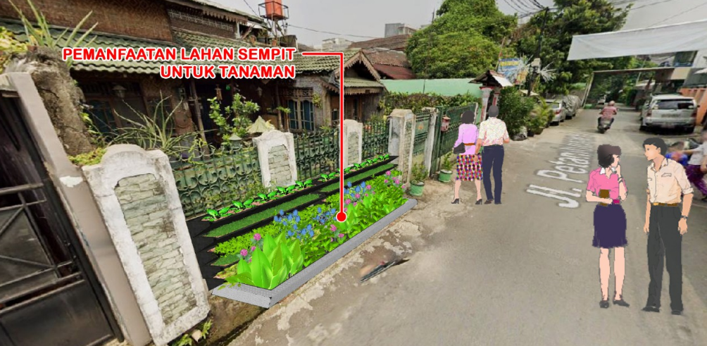
Gambar 5 Tampak Perspektif dari Desain Ekologi Lanskap Pertanian Perkotaan,
Petamburan Tanah Abang Jakarta
(Sumber: Hasil Analisis, 2020)

Fasilitas pola hijau ditetapkan berdasarkan hasil koordinasi dengan kelurahan yang melibatkan masyarakat dilokasi penelitian. Adanya koordinasi dengan masyarakat untuk penentuan desain lanskap pertanian perkotaan dapat mewujudkan lanskap ekologi yang berkelanjutan dan memenuhi kebutuhan pangan masyarakat di kelurahan Petamburan kecamatan Tanah Abang Jakarta Pusat.

SIMPULAN DAN SARAN
Desain lanskap pertanian perkotaan dengan berbagai jenis tanaman pangan pada lanskap ekologi di perkotaan dapat mewujudkan ketahanan pangan berkelanjutan dan memenuhi kebutahan pangan keluarga. Desain pertanian perkotaan juga dapat mewujudkan ekologi lanskap perkotaan yang lestari di kelurahan Petamburan kecamatan Tanah Abang Jakarta Pusat. Konsep desain pertanian perkotaan pada masa Covid-19 berdasarkan pada kegiatan yang diharapkan oleh warga untuk diterapkan pada pekarangannya dalam pengembangan pertanian perkotaan khususnya tanaman pangan.

UCAPAN TERIMA KASIH
Ucapan terima kasih kami sampaikan kepada pemberi dana penelitian yakni Lembaga Penelitian Universitas Trisakti Jakarta. Terima kasih juga kami disampaikan kepada Dekan Fakultas Arsitektur Lanskap dan Teknologi Lingkungan dan Ketua Program Studi Arsitektur Lanskap serta pihak-pihak yang membantu pelaksanaan penelitian.

DAFTAR RUJUKAN
Achsan, A. C., & Awali, R. R. (2019). Perencanaan Lanskap Kawasan Perkotaan Kota Palu Berbasis Mitigasi Temperatur Permukaan Lahan. Jurnal Belantara. 2(1): 43-52. DOI: https://doi.org/10.29303/jbl.v2i1.97.
Badan Pusat Statistik Kota Jakarta Pusat. (2020). Kecamatan Tanah Abang Dalam Angka 2020. Available online at: www. Kota Jakarta Pusat.bps.go.id (diakses 22 Februari 2021).
Bhutto, A.W., Bazmi, A.A., (2007). Sustainable agriculture and eradication of poverty in Pakistan. Nat. Resour. Forum 31, 253–262.
Chiara JD, Koppelman LE. (1997). Standar Perencanaan Tapak. Penerbit Er-langga, penerjemah. Jakarta (ID): Penerbit Erlangga. Terjemahan dari: Site Planning Standards. Ce-takan ke-4.
Fauzi, A. R.., Ichniarsyah, A. N., & Agustin, H. (2016). Pertanian Perkotaan: Urgensi, Peranan, dan Praktik Terbaik. Jurnal agroteknologi. 10(1), 49-62.
Franjaya, E. E., Gunawan, A., Mugnisjah, W. Q., (2013). Desain Lanskap Pertanian Terpadu Sebagai Wahana Pendidikan Dan Wisata Pertanian. Jurnal Lanskap Indonesia. 5(1): 7-15.
Iwan. S. N. R, & Sarwadi, A. (2016). Pemanfaatan Ruang Terbatas Sekitar Rumah Di Permukiman Perkotaan Melalui Pengembangan Lanskap Produktif. Seminar Nasional Sains dan Teknologi 2016 Fakultas Teknik Universitas Muhammadiyah Jakarta , 8 November 2016, (Hal,1-8). Fakultas Teknik Universitas Muhammadiyah Jakarta.
Jansma, J. E, & Heck, W. S. C. O. (2021). Thoughts for urban food: A social practice perspective on urban planning for agriculture in Almere, the Netherlands. Landscape and Urban Planning. 206, 1-13. https://doi.org/10.1016/j.landurbplan.2020.103976.
Lee, D.R. (2005). Agricultural sustainability and technology adoption: Issues and policies for developing countries. Am. J. Agr. Econ. 87, 1325–1333. https://doi. org/10.1111/j.1467-8276.2005.00826x,
Morgan, K. (2015). Nourishing the city: The rise of the urban food question in the Global North. Urban Studies, 52(8), 379–1394. https://doi.org/10.1177/ 0042098014534902.
Nasruddin, R & Islamul H. (2020). Pembatasan Sosial Berskala Besar (PSBB) dan Masyarakat Berpenghasilan Rendah. Jurnal Sosial & Budaya Syar-i. 7(7): 639-648, DOI: 10.15408/sjsbs.v7i7.15569.
Opitz, I., Berges, R., Piorr, A., & Krikser, T. (2016). Contributing to food security in urban areas: Differences between urban agriculture and peri-urban agriculture in the Global North. Agriculture and Human Values, 33(2), 341–358. https://doi.org/ 10.1007/s10460-015-9610-2.
Peraturan Gubernur DKI Jakarta Nomor 33 Tahun 2020 tentang pelaksanaan PSBB dalam penanganan Covid-19.
Saputra, H, & Salam, N. (2020). Dampak PSBB dan PSBB Transisi di DKI Jakarta dalam Pengendalian COVID-19. Media Kesehatan Masyarakat Indonesia. 16(3): 282-292. DOI :10.30597/mkmi.v16i3.11042.
Suratiyah, K.(2015). Ilmu Usaha Tani. Jakarta: Penebar Swadaya.
Subair, N., & Haris, R. (2017). Partisipasi Masyarakat Perkotaan Dalam Pengelolaan Ruang Terbuka Hijau Sebagai Pertanian Urban, Makassar, Indonesia (Studi kasus Kelurahan Bongaya, Kecamatan Tamalate). Prosiding Seminar Hasil Penelitian 2017. Makassar 7 - 8 November 2017 (Hal.131-135). Unit Penelitian Dan Pengabdian Kepada Masyarakat Politeknik Negeri Ujung Pandang.
Vitiello, D., & Wolf-Powers, L. (2014). Growing food to grow cities? The potential of agriculture for economic and community development in the urban United States. Community Development Journal, 49(4), 508–523.

